使用消息队列实现数据的最终一致性

luoji 2020-01-13

1. 案例：创建订单并清空购物车

场景：商品在购物车里，当我们下单时，就会生成订单，同时要清空购物车。

但订单和购物车在两个不同的数据库。

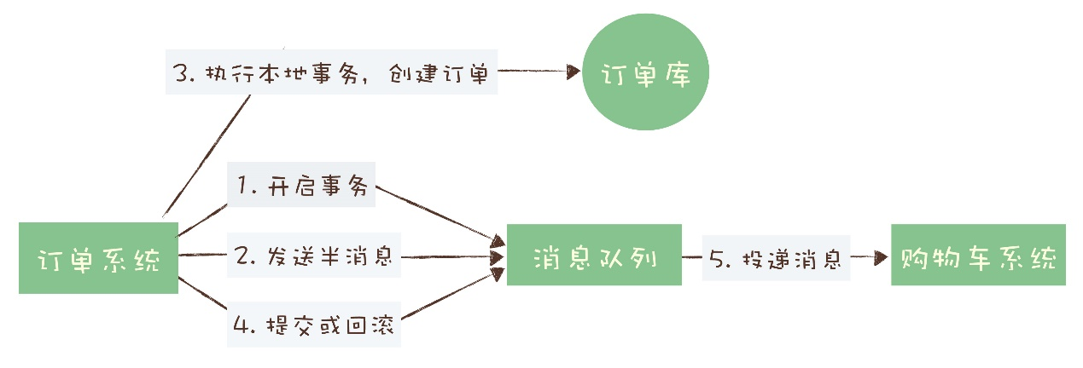

这时候，要么使用分布式事务保证数据的强一致性（比如两阶段提交，三阶段提交等），要么就利用消息队列实现数据的最终一致性。时延要求不高的情况下，使用消息队列来保证数据最终一致性的方案能获得更好的性能。

1. 为什么订单系统不先创建订单，再发送消息到消息队列？

因为可能出现订单创建好之后，消息因为网络、宕机等原因没有发到消息队列的“断电”情况出现。

1. 第四步提交或回滚失败了怎么办？

Kafka会抛出异常，这样我们在订单系统的业务代码中就可以有重试的逻辑，或者重试失败后删除创建的订单以补偿，并返回前端创建订单失败。而RocketMQ提供一个反查的机制来决定提交还是回滚。

二．案例：ebay网上购物

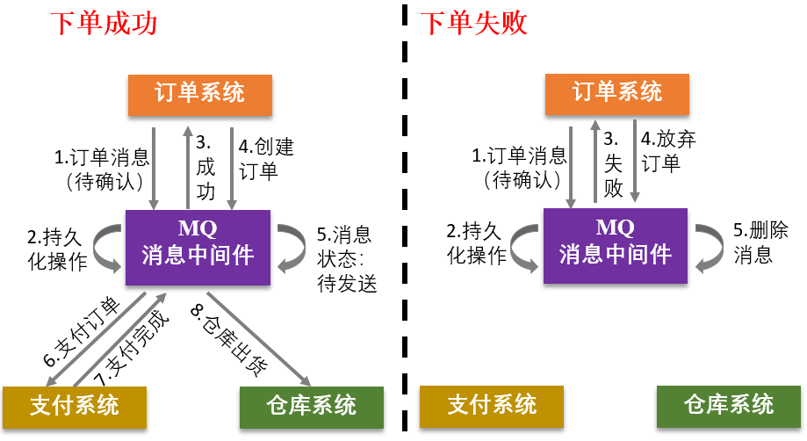

分析方法同上，不再赘述